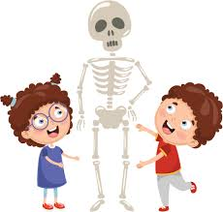
„NAŠE TĚLO“
25. 1. – 19. 2. 2021
- sledování DVD – Kostičky – „Naše tělo“
- poslech pohádky – „Paleček a jeho kamarádi“,
- motivační příběhy – „ Návštěva zubaře“, „Ferda a jeho Emušáci
- rozhovor o těle, částech těla, orgánech, emocích, smyslech
- báseň – „Tělo“, „Smysly“, „Hlava“, „Já jsem holka, já jsem kluk“
- „Paleček a kamarádi“
- píseň – „Hlava, ramena …“, „Naše tělo“
- rytmizace, změna hlasitosti, určení první a poslední hlásky
– slova z oblasti těla, orgánů, emocí, smyslů
- cvičení s padákem, s tyčemi – uvědomění si částí těla
- pohybová hra - „Sed, leh, dřep“, „Hlava, ramena“, „Rychle udělej“, „Na opičky“, „Dotkni se nebo zkameníš“, „Zrcadlo“
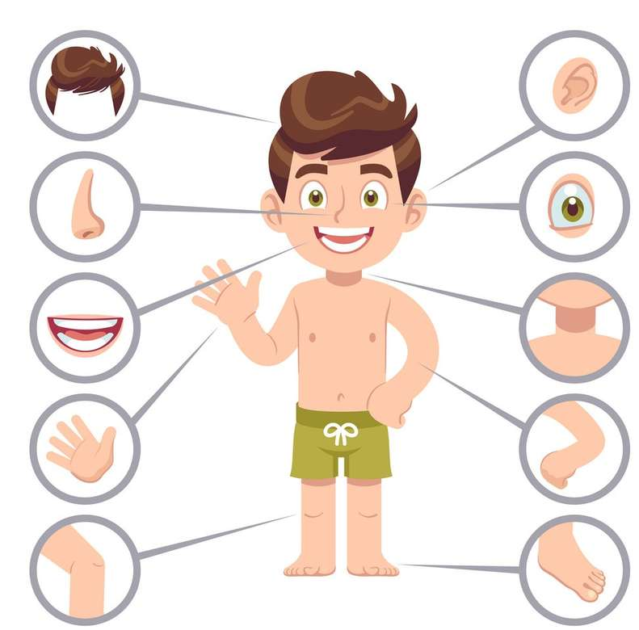
- skupinová práce – obkreslování postavy, doplnění orgánů,
správné pojmenování
- práce s tuší a vodovkami – „Můj kamarád“
- práce s modelínou – „Postava“
- obtiskování ruky – dokreslení – ilustrace k pohádce
„Paleček a jeho kamarádi“
- vázání smyčky
- didaktická hra – „Pojmenuj části těla“, vývojové puzzle – „Tělo“, „Dlouhá, krátká“, „Počítání kostí“
- smyslová hra – „Co je ukryto pod šátkem“ , „Co slyšíš?“,
„Kdopak zmizel?“
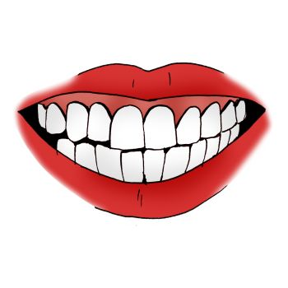
- námětová hra – „Na doktora“, „Na sportovce“
- grafomotorika – dokresli druhou polovinu těla, čisté zuby – kličky, horní oblouk – st. děti - bludiště , svislé čáry – ml. děti

